新区法院召开2022年度党风廉政建设会议

1月20日下午，长春新区人民法院召开2022年度党风廉政建设会议。会议由新区法院政治部主任傅海军主持，全体班子成员及干警参加会议。
会上，傅海军主任总结回顾了全院2021年党风廉政建设工作，分析存在的问题和薄弱环节，就进一步加强2022年全院党风廉政建设工作提出具体要求：
一是严规矩守纪律。坚定政治方向，增强“四个意识”、坚定“四个自信”、做到“两个维护”，自觉在思想上政治上行动上同以习近平同志为核心的党中央保持高度一致；严守政治纪律和政治规矩，守住底线、不踩红线、不碰高压线；严格执行中央“八项规定”以及最高人民法院“五个严禁”，坚决抵制外界诱惑、侵蚀，确保公正廉洁司法。
二是严格落实“两个责任”。压实管党治党主体责任，全力支持履行监督责任，院领导班子和领导干部要认真落实“一岗双责”，不折不扣地将全面从严治党要求落到实处。严格执法办案，始终把“三个规定”落实到执法办案、队伍建设、选人用人、财务管理等各领域、各方面、各环节。
三是坚持不懈整治“四风”。深刻汲取法院系统及身边反面典型的经验教训，不断强化干警宗旨观念和廉洁自律意识；紧盯“四风”新形势、新方向，持之以恒推进正风肃纪；抓住节庆假日等容易滋生腐败的重要时间节点，加强提醒监督，健全反腐长效机制；加大监督执纪问责力度，坚决整治司法领域不正之风。
四是健全廉政风险防控。严格落实院庭长的审判管理主体职责，强化“四类案件 ”识别监管，全面加强事中监督，不断健全审判权力运行制约监督机制；巩固巡察整改工作成果，结合全国政法队伍教育整顿工作，不断推动全院党风廉政建设取得新成效。

随后，各部门负责人围绕思想政治建设、岗位职责、廉洁自律等方面对2021年工作落实情况、亮点和成效进行述职述廉，认真查摆问题，分析原因，提出整改措施，并就如何做好2022年工作谋定方向、理清思路。
述职述廉结束后，主要负责人与分管院长、分管院领导与中层领导干部分别签署《2022年党风廉政建设责任书》。
最后，傅海军主任通报了一起违纪违法典型案例，旨在以案促改，提醒广大干警知敬畏、守底线。

【喜迎二十大 奋进新征程】新区法院举行升国旗仪式

为热烈庆祝中华人民共和国成立73周年，激励全院干警忠实履行新时代使命任务，营造喜迎党的二十大胜利召开的浓厚氛围，10月8日上午，长春新区人民法院举行庄严而隆重的升国旗仪式。全院干警整齐着装参加此次活动。活动由新区法院分党组成员、政治部主任傅海军同志主持。
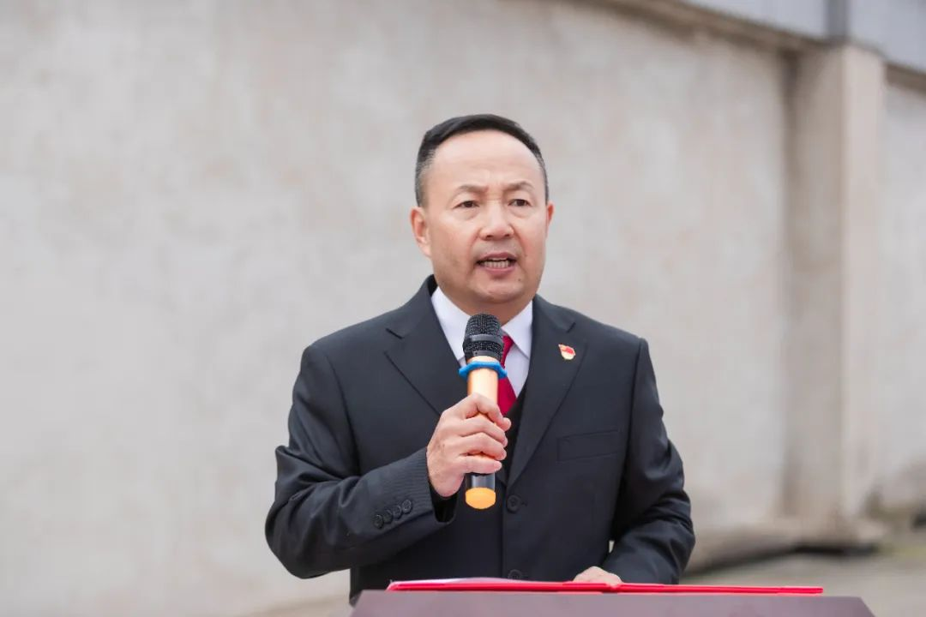

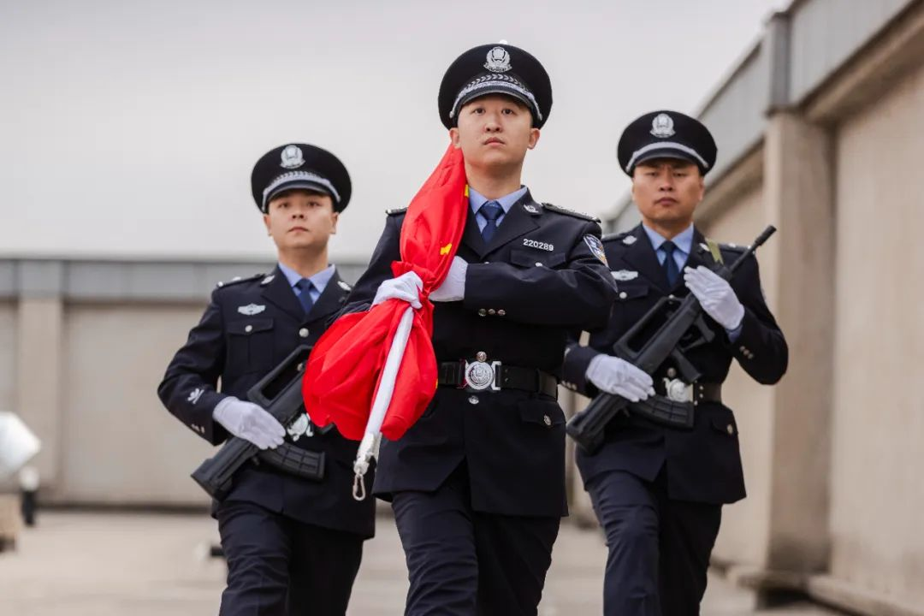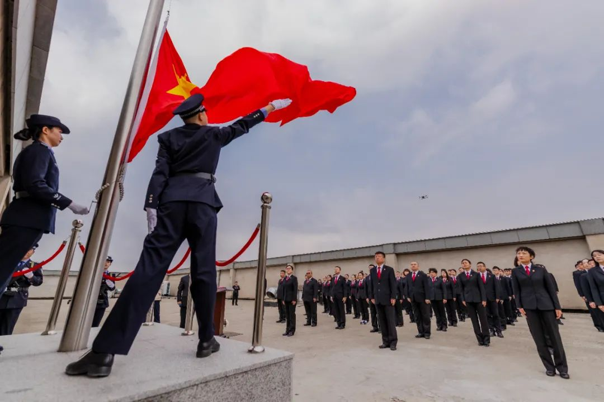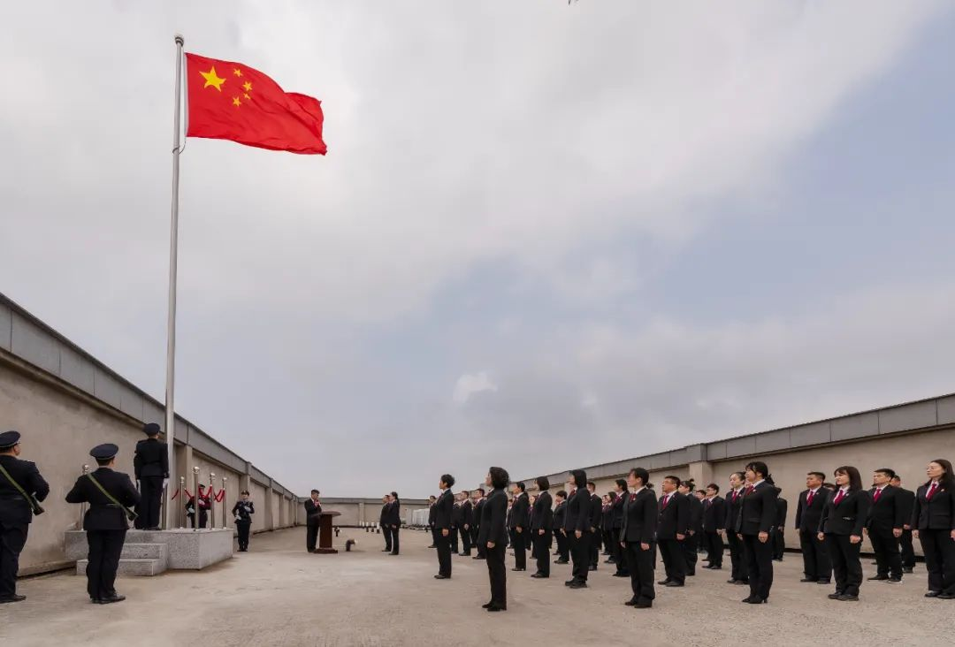
伴随着激昂雄壮的国歌声，鲜艳的五星红旗冉冉升起，伴随微风轻轻飘扬，全体干警面向国旗唱国歌、行注目礼，为伟大祖国献上衷心的祝福。
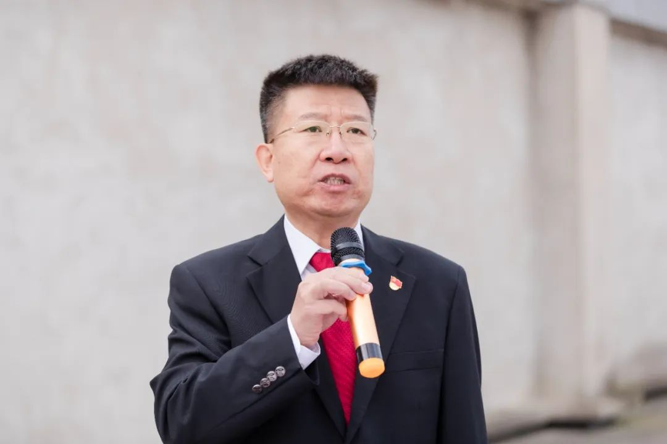
随后，新区法院分党组成员、副院长孙勇同志发表讲话。他指出，全体干警要紧扣思想建设。始终坚持党对司法工作的绝对领导，要自觉把讲政治与讲法治统一起来，在思想上政治上行动上同以习近平同志为核心的党中央保持高度一致，坚定不移忠诚核心、维护核心、捍卫核心。紧扣廉政建设。干净要从廉洁自律开始，必须时刻保持清醒的政治头脑，树立正确的价值观、权力观、金钱观。目前正处在巩固教育整顿成果和开展“两个确立”主题教育的学习阶段，要充分加强对党章党纪党规的学习、全面理解三个规定、汲取反面典型教训，筑牢廉政底线。紧扣初心使命。全院干警要牢记为民服务宗旨意识，才能够在重要工作节点顶住压力、顾全大局、无私奉献。尤其在今年我院成立长春互联网法庭后，上级法院和人民群众都对互联网法庭提出了更高要求，要求我们充分发挥审判职能，体现地域特色，提升互联网时代司法工作水平，切实回应群众司法需求。紧扣审判质效。以绩效考核指标为审判执行工作导向，建立员额法官审判执行绩效考评制度，更有效地督促结案、促进审判效率，吸收社会各方力量，发挥多元化纠纷调解机制作用，有效促进矛盾纠纷前端治理、源头化解。

此次升国旗仪式，旨在激发全院干警满腔的爱国热情、笃定司法为民的决心。全体干警要不忘初心、牢记使命，将满腔爱国热情转化为踏实工作的不竭动力，忠实履行宪法与法律赋予的工作职责，守护公平正义，谱写新区法院工作新篇章，以实际行动迎接党的二十大胜利召开。

